***Помните, что велосипед-транспортное средство повышенной опасности.***

***Чаще всего виновниками ДТП становятся сами велосипедисты.***

***Чтобы с вами не случилось беды, мало одного желания водить велосипед, нужны устойчивые знания правил, разумный расчет и непреувеличенная уверенность в своих силах и умениях.***

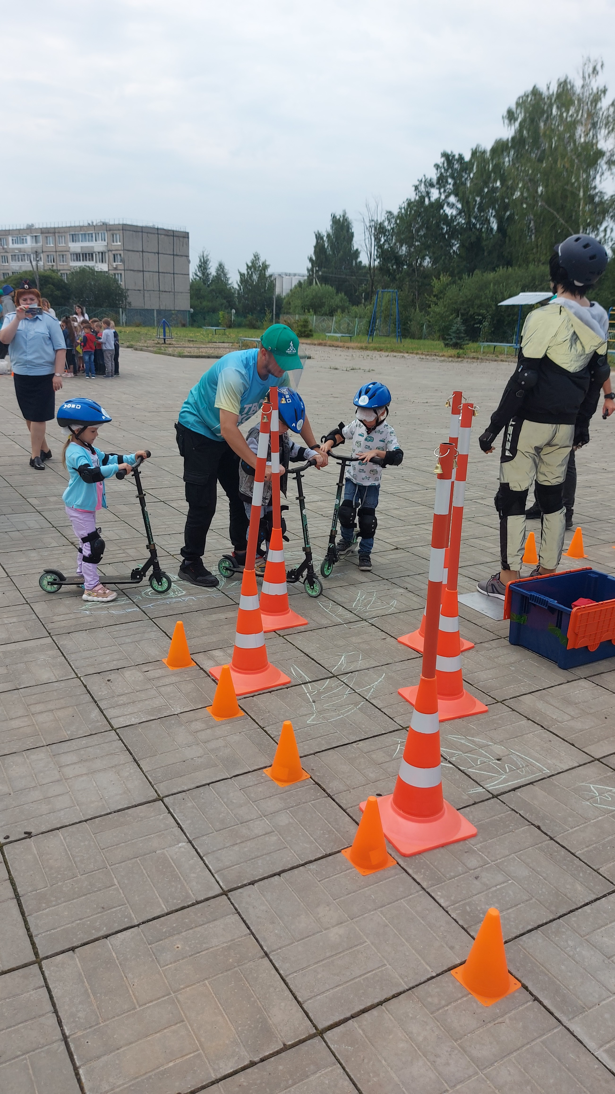

***Где могут кататься велосипедисты до 7 лет:***

* *По тротуарам;*
* *По велопешеходной дорожке, на стороне для пешеходов;*
* *По пешеходной дорожке;*
* *По пешеходной зоне;*

***Где могут кататься велосипедисты***

***от 7 до 14 лет:***

* *По тротуарам;*
* *По велопешеходной дорожке, по любой стороне;*
* *По пешеходной дорожке;*
* *По велосипедной дорожке;*
* *По пешеходной зоне*

***Категорически запрещается***

* *Ездить на велосипеде, держась за руль одной рукой или «без рук».*
* *Цепляться за проезжающий мимо транспорт.*
* *Катать на одноместном велосипеде взрослых или детей.*
* *Перевозить предметы, которые мешают управлению или выступают более чем на полметра в длину или ширину.*

***МБДОУ детский сад №17 «Родничок» город Лакинск***

***2022 год***

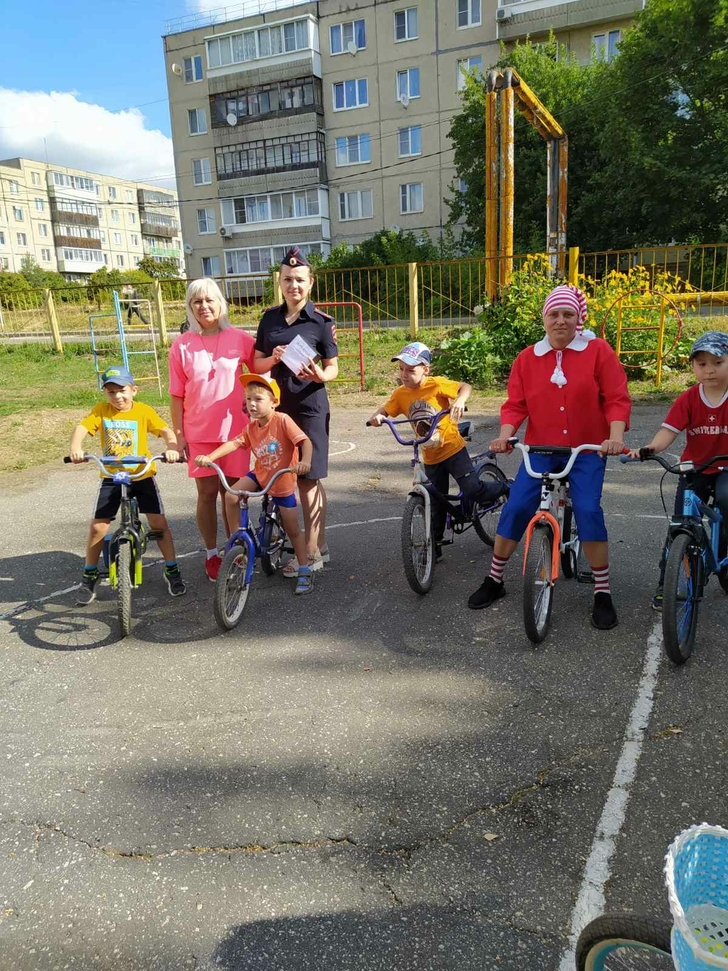

***«Безопасный велосипед»***

***или***

***практические советы для родителей юных велосипедистов***

***Самое главное***

* *Обьясните ребенку несколько простых правил дорожного движения.*
* *Объясните ему, что дорога – это территория повышенной опасности, где нет места юным велосипедистам.*
* *До 14 лет ребенок может кататься только в безопасных местах: скверы, парки, лесопарки, специально оборудованные велосипедные дорожки.*
* *Если ребенок едет в парк самостоятельно и по пути ему нужно пересекать проезжую часть, это можно делать только на зеленый сигнал светофора и по пешеходному переходу.*
* *Переходить дорогу нужно пешком, а велосипед везти за руль.*

***Если вы совершаете совместные велопрогулки, показывайте ребенку пример безопасного поведения.***

***Если Вы собираетесь купить ребенку велосипед, то:***

* *Выбирайте велосипед соответственно возрасту ребенка и его умению кататься.*
* *Детям до 10 лет не стоит покупать серьезные модели, предусматривающие переключение передач.*
* *Первый велосипед обязательно должен иметь ножной тормоз. Обращение с ножным тормозом осваивается намного быстрее и проще, нежели с ручным.*
* *Покупайте ребенку велосипед правильного размера, не «на вырост».*
* *Отправляйтесь покупать велосипед вместе с ребенком. Будет нелишним, если еще до покупки он сможет не только посидеть на велосипеде, но и прокатиться на нем.*
* *Если вы собираетесь совершать серьезные велосипедные прогулки, то позаботьтесь о защитной экипировке: шлем, налокотники, наколенники, очки и перчатки.*

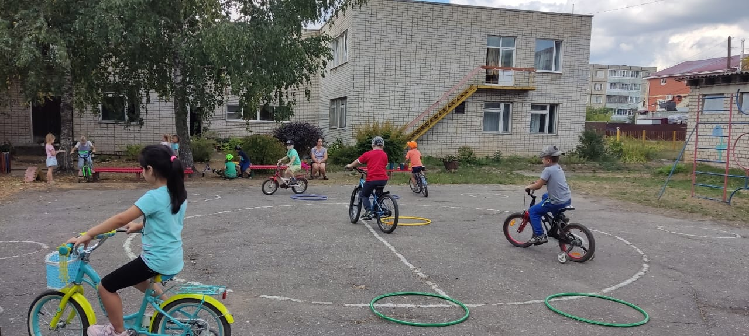

***Контактный телефон***

***8(49) 242 4-13-00***

***E-mail: rodnichok.33@yandex.ru***

*В 2005г. в Великобритании провели опрос. Людей спрашивали о том, какое изобретение человечества с 1800г. они считают самым значимым. По итогам опроса безоговорочным победителем стал велосипед! Он не только обошел такие изобретения, как Интернет и двигатель внутреннего сгорания, но и набрал больше голосов, чем все остальные изобретения, вместе взятые.*

.